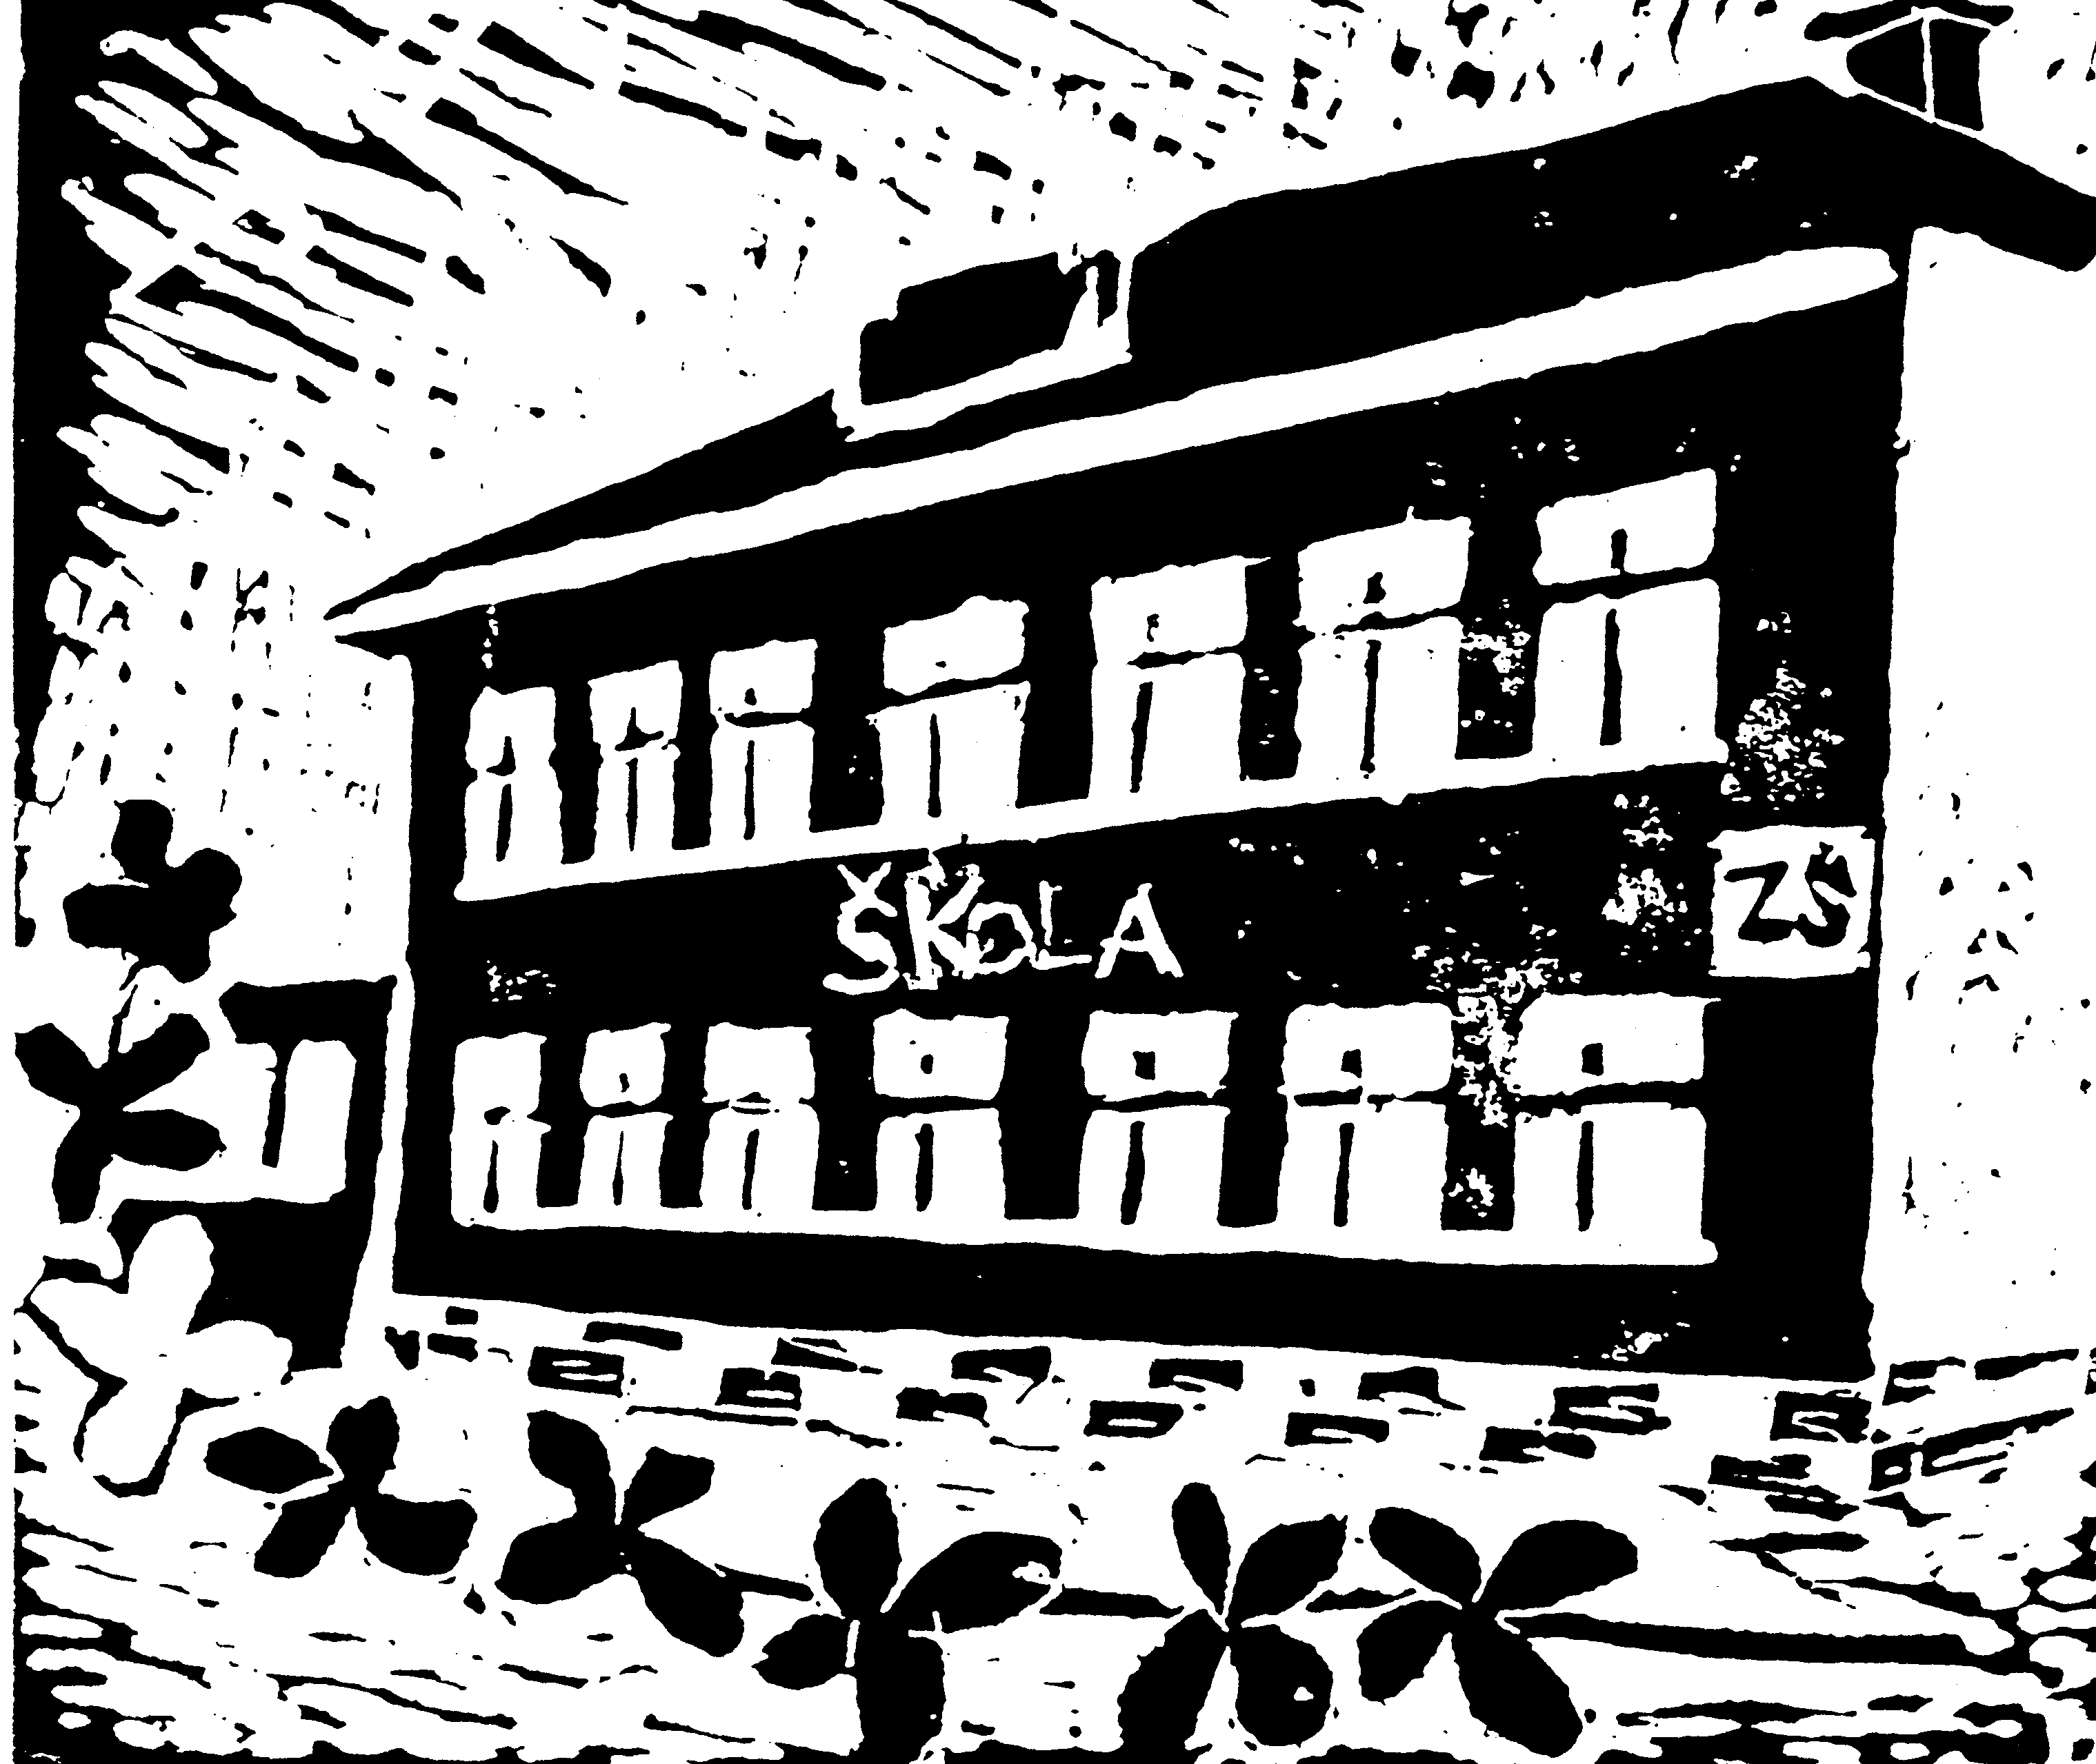
Základní škola a Mateřská škola
Kozlovice

Oznámení o rozhodnutí ředitelky školy k přijetí žáků do
- ročníku základní školy pro školní rok 2015/2016

Registrační číslo
56 | přijat/a

Poučení: Proti tomuto rozhodnutí lze podat odvolání ve lhůtě 15 dnů ode dne vyvěšení. Odvolání se podává u ředitele Základní školy a Mateřské školy Kozlovice, příspěvková organizace, a rozhoduje o něm Krajský úřad Moravskoslezského kraje.

Vyvěšeno dne 5. 5. 2015

Mgr. Hana Ulčáková

